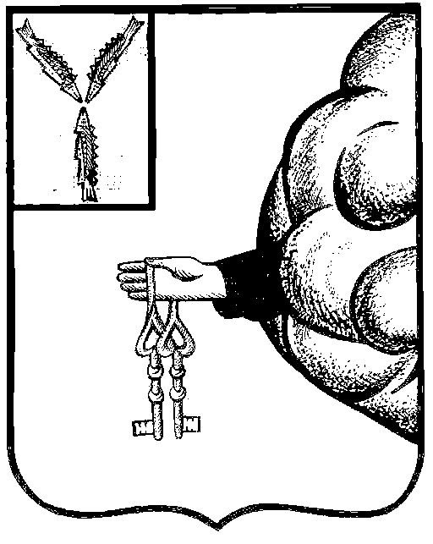

АДМИНИСТРАЦИЯ ПЕТРОВСКОГО МУНИЦИПАЛЬНОГО РАЙОНА
УПРАВЛЕНИЕ ОБРАЗОВАНИЯ ПЕТРОВСКОГО МУНИЦИПАЛЬНОГО
РАЙОНА САРАТОВСКОЙ ОБЛАСТИ
(УПРАВЛЕНИЕ ОБРАЗОВАНИЯ ПЕТРОВСКОГО РАЙОНА)

П Р И К А З

27.05.2014 г. № 227 -ОД
г. Петровск, Саратовской области
Об утверждении пилотных
учреждений по реализации
ФГОС ДО в Петровском районе

На основании приказа Министерства Образования Саратовской области от 24.04.2014 г. №1177 «Об организации научно-методического сопровождения введения ФГОС ДО в дошкольных образовательных организациях проведена самооценка готовности образовательных организаций к введению ФГОС ДО.
На основании итогов самооценки готовности образовательных организаций к введению ФГОС ДО
П Р И К А З Ы В А Ю:
1.Утвердить перечень образовательных учреждений, реализующих основную образовательную программу дошкольного образования, определённых для включения в качестве пилотных по реализации ФГОС ДО:
- муниципальное бюджетное дошкольное образовательное учреждение детский сад №6 «Звёздочка»;
- муниципальное бюджетное дошкольное образовательное учреждение детский сад №7 «Колосок»;
- муниципальное бюджетное дошкольное образовательное учреждение детский сад №8 «Тополёк»;
- муниципальное бюджетное дошкольное образовательное учреждение детский сад №9 «Берёзка»;
- муниципальное бюджетное дошкольное образовательное учреждение детский сад №11 «Лучик»;
- муниципальное бюджетное дошкольное образовательное учреждение детский сад №12 «Рябинка»;
- муниципальное бюджетное дошкольное образовательное учреждение детский сад №14 «Сказка»;
- муниципальное бюджетное дошкольное образовательное учреждение детский сад №15 «Ручеёк»;
- муниципальное бюджетное дошкольное образовательное учреждение детский сад №16 « Радуга»;
- муниципальное бюджетное дошкольное образовательное учреждение детский сад №17 «Рождественский»;
- муниципальное бюджетное дошкольное образовательное учреждение детский сад «Колосок» с. Берёзовка 1-я.
2. Контроль за исполнением настоящего приказа оставляю за собой.

Начальник управления образования Медведева Г.И.

